“具身智能”课程教学智能体 · 项目实施方案
项目实施方案 v1.0
项目项 | 内容
项目名称 | "具身智能"课程教学智能体
文档版本 | v1.0
编写日期 | 2026 年 7 月 23 日
项目成员 | 李斌（组长）、张恒、樊倩倩

一、项目背景

1.1 行业现状
随着大模型、机器人、自动驾驶等领域的快速发展，"具身智能"已成为人工智能领域的重要前沿方向，越来越多的高校将其纳入课程体系。然而，该课程具有如下特点：
- 概念密度高：涉及环境感知、任务规划、运动控制、多智能体协同等多个子领域
- 知识关联性强：前置知识（如深度学习、强化学习）与应用章节深度耦合
- 实践门槛高：真实机器人实验设备有限，学生缺乏动手验证的条件

1.2 教学痛点
角色 | 痛点 | 典型场景
学生 | 遇到问题无法及时获得有教材依据的讲解；不知道先学什么、复习什么；做题后只有对错，缺少错因分析和后续建议 | 课后自主学习、考前复习
教师 | 难以汇总全班高频问题和共性薄弱点；教学调整缺少连续数据支撑 | 备课、组织练习、教学反思

1.3 项目定位
本项目基于 RAG（检索增强生成）技术和知识图谱，构建面向"具身智能"课程的教学智能体。系统不替代教师，而是：
- 为学生提供可信、及时、可追溯的学习支持
- 为教师提供数据驱动、可解释的学情分析

二、目标用户
用户 | 画像 | 核心需求
学生 | 本科 3-4 年级 / 研究生，正在修读具身智能相关课程 | 理解困难概念、针对性练习、及时反馈、知道"下一步学什么"
教师 | 课程主讲教师或助教 | 掌握学情、发现共性问题、高效备课、审核 AI 生成内容

三、解决方案

3.1 技术方案概述
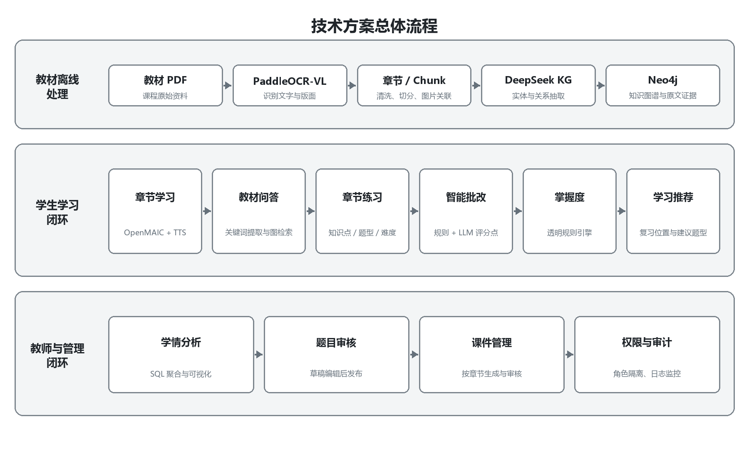
图 1 技术方案总体流程

3.2 核心思路
- 教材知识图谱化：将教材通过 PaddleOCR-VL 识别 + DeepSeek 抽取，构建结构化知识图谱（788 实体、3204 关系、426 原文 Chunk、140 章节），存储在 Neo4j 中
- RAG + 知识图谱检索：学生提问时通过 LLM 提取关键词 → Neo4j 参数化查询命中知识点和原文片段 → 一跳关系扩展上下文
- LLM 约束生成：严格 Prompt 约束 + 结构化 JSON 输出，AI 只能基于检索到的教材上下文回答，无依据时明确告知
- 后端组装引用：citations 由后端从 Neo4j 直接组装，LLM 不参与引用生成，确保引用 100% 可溯源
- 前端复用 OpenMAIC：AI 老师讲课形态（幻灯片 + TTS + 打断问答 + 课中小测），专门问答和练习独立页面
- 练习与批改闭环：LLM 按知识点/题型/难度生成题目 → 客观题规则秒判 + 简答题 LLM 评分点批改 → 掌握度由规则引擎（正确率阈值）决定，不由 AI 拍板
- 学习推荐：规则触发（连错 2 道、正确率 <60%、多次问同一概念）→ LLM 把触发原因和建议转成人话，输出复习位置和建议题型
- 教师学情驱动：学生作答/问答/掌握度数据 SQL 聚合 → LLM 生成可编辑教学建议（补讲/练习/关注学生），教师决定是否采纳
- 题目质量管控：AI 生成题目进"草稿"状态 → 教师审核编辑后才发布到正式题库，正式作业优先用已发布题目
- 权限隔离：学生只看自己数据、教师只看负责班级、管理员管课程和账号；所有关键操作写审计日志

四、Demo 范围与核心功能

4.1 Demo 范围（MVP）
层级 | 范围 | 说明
P0 必做 | 教材问答 + 溯源、章节练习 + 批改、掌握度分析、学习推荐、教师统计 | 形成完整教学闭环
P0.5 必做 | 教材内容浏览（章节目录 + 原文 + 知识点） | 支撑上课和自学场景
P1 可选 | 个人报告、题目审核发布、学生反馈、教学建议 | 时间允许则完成
不做 | 微调模型、真实机器人控制、正式成绩系统 | 超出本期范围

4.2 核心功能列表
编号 | 功能 | 用户 | 技术实现
F1 | 教材问答 + 来源溯源 | 学生 | DeepSeek 关键词提取 → Neo4j 检索 → LLM 生成 → 后端组装引用
F2 | AI 老师讲课 | 学生 | OpenMAIC 播放页 + 预生成幻灯片 + TTS + 课中打断问答
F3 | 章节练习生成 | 学生 | LLM 按知识点/难度/题型生成题目，落库审核
F4 | 智能批改 | 学生 | 客观题规则判分；简答题 LLM 按评分点批改
F5 | 掌握度分析 | 学生 | 规则引擎（正确率阈值），不由 AI 决定等级
F6 | 学习推荐 | 学生 | 规则触发 + LLM 生成人话建议
F7 | 教材浏览 | 学生 | Neo4j 查询章节树 + 原文 Chunk + 知识点
F8 | 教师学情统计 | 教师 | SQL 聚合 + LLM 生成教学建议

五、技术路线

5.1 技术栈
层级 | 技术选型 | 说明
前端 | OpenMAIC（Next.js + Tailwind） | 复用其 AI 老师播放页、幻灯片渲染、TTS、Chat 组件
后端 | FastAPI + Python 3.12 | 同步 Neo4j Driver + httpx 异步 DeepSeek 调用
知识图谱 | Neo4j Desktop | 788 实体、3204 关系、426 Chunk、140 Section
LLM | DeepSeek（deepseek-v4-flash） | 关键词提取 + 问答生成 + 题目生成 + 简答批改
关系数据库 | SQLite（MVP）/ PostgreSQL（部署） | 用户、题目、作答记录、掌握度
数据处理 | PaddleOCR-VL 1.6 + DeepSeek KG 抽取 | 教材已完成处理并入库
部署 | Docker Compose（FastAPI + Neo4j + 前端） | 一键启动，环境一致，便于演示和交付

5.2 系统架构
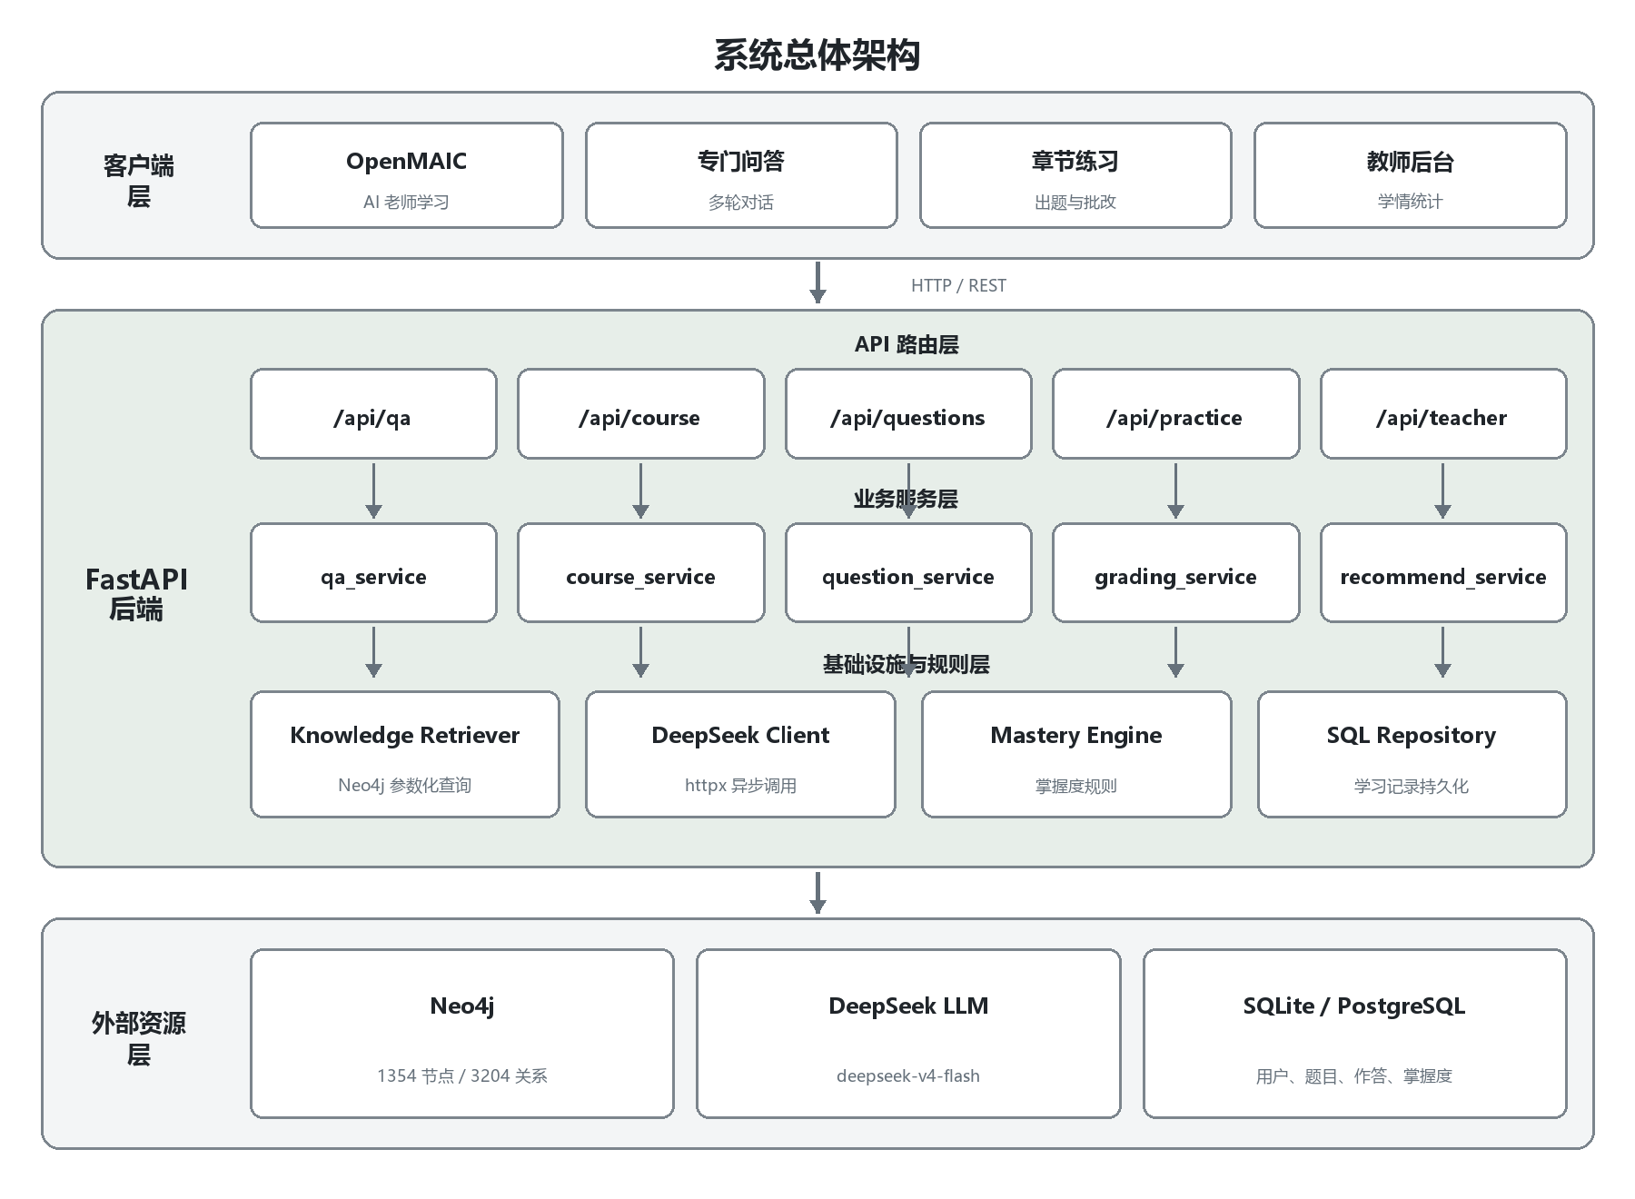
图 2 系统总体架构
数据流向：
- 学生请求 → 前端 → FastAPI 后端 → Neo4j 检索 + DeepSeek 生成 → 后端组装响应 → 前端渲染
- 练习/批改结果 → SQLite 持久化 → 掌握度规则引擎更新 → 推荐服务触发
- 教师端 → SQL 聚合学情数据 → DeepSeek 生成教学建议 → 教师确认/编辑

5.3 API 接口（已实现 + 待实现）
状态 | 方法 | 路径 | 功能
已实现 | GET | /health | 健康检查
已实现 | POST | /api/qa | 教材问答
已实现 | GET | /api/course/toc | 章节目录
已实现 | GET | /api/course/section/{key} | 章节详情
待开发 | POST | /api/questions/generate | 题目生成
待开发 | POST | /api/practice/{id}/submit | 提交作答 + 批改
待开发 | GET | /api/recommend | 学习推荐
待开发 | GET | /api/teacher/stats | 教师统计

六、成员分工
成员 | 角色 | 主要职责
李斌 | 技术负责人 / 后端与 AI | 技术架构设计；Neo4j 知识图谱构建；FastAPI 后端开发（问答、练习、批改、推荐接口）；Prompt 设计与优化；结构化输出与异常降级
张恒 | 产品与前端负责人 | PRD 编写与维护；业务流程图和原型设计；前端页面开发（复用 OpenMAIC + 问答/练习/教师页面）；前后端联调；交互与视觉
樊倩倩 | 项目协调 / 测试与文档 | 项目排期跟踪；测试用例与评估集；功能测试和 AI 效果测试；文档整理（实施方案、测试报告、操作说明）；演示材料制作

七、项目排期

7.1 整体计划（共 4 周）
阶段 | 时间 | 主要任务 | 产出物
第一阶段：需求与设计 | 第 1 周 | PRD v0.1、流程图、原型 POC、数据库设计、Prompt 初稿、技术选型 | PRDv0.1、原型 HTML、技术架构文档、项目实施方案
第二阶段：核心能力开发 | 第 2 周 | 知识图谱构建（已完成）、后端 MVP（问答 + 教材接口）、前端播放页对接 | 可运行后端 + 可交互前端
第三阶段：闭环集成 | 第 3 周 | 练习生成 + 批改 + 掌握度 + 推荐 + 教师统计 + 权限 | 完整闭环 MVP
第四阶段：测试与优化 | 第 4 周 | AI 效果评估、异常测试、性能优化、演示准备、汇报材料 | 测试报告、演示材料、最终文档
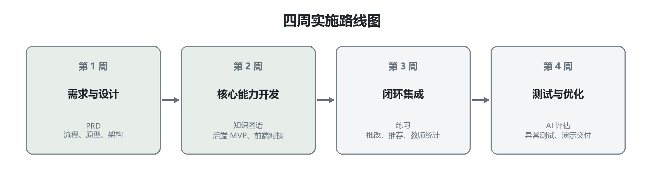
图 3 四周实施路线图

7.2 当前进度
任务 | 状态 | 说明
教材 OCR + 数据清洗 | 已完成 | PaddleOCR-VL 1.6
知识图谱抽取 + Neo4j 导入 | 已完成 | 788 实体、3204 关系
FastAPI 后端 MVP（问答 + 教材接口） | 已完成 | 18 测试全通过，端到端验证通过
前端原型 POC（三个 HTML 演示页） | 已完成 | 章节学习 + 专门问答 + 练习
练习生成 + 批改接口 | 待开发 | 第三阶段
教师统计接口 | 待开发 | 第三阶段
前端正式对接 OpenMAIC | 待开发 | 第二/三阶段

八、风险与应对
风险 | 影响 | 概率 | 应对措施
DeepSeek API 不稳定/超时 | 问答和批改不可用 | 中 | 重试机制（最多 3 次）+ 超时降级提示 + 可切换备选模型
教材 OCR 解析质量不足 | 检索不到内容或引用错误 | 低（已验证） | 已通过 PaddleOCR-VL 1.6 处理并人工抽查，质量可控
LLM 回答不稳定/幻觉 | 学生看到错误信息 | 中 | Prompt 强约束 + 结构化 JSON + 无依据时明确提示 + 教师审核机制
Neo4j 性能瓶颈 | 查询变慢 | 低 | 当前数据量小（1354 节点），加索引已足够；后续可加向量检索
前端 OpenMAIC 改造工作量超预期 | 延期 | 中 | MVP 优先用静态原型演示核心流程；第三阶段再做正式对接
成员时间冲突 | 进度延迟 | 中 | 每周同步进度；按优先级裁剪 P1 功能；核心闭环（P0）优先保证

九、Demo 演示计划

9.1 演示场景（5 分钟完整流程）
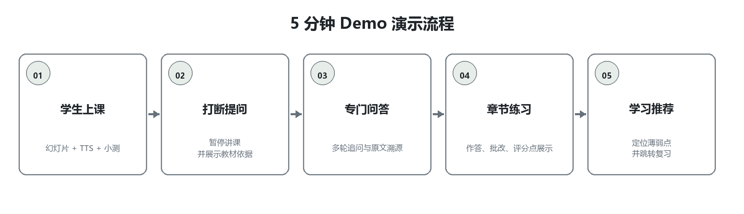
图 4 Demo 演示流程
- 学生上课：打开章节学习页 → AI 老师讲课（幻灯片 + 语音） → 课中小测（答对继续/答错重讲）
- 学生打断提问：听不懂举手打断 → AI 暂停回答 → 展示教材依据引用 → 继续听课
- 专门问答：学完后深入追问 → 多轮对话 → 引用可展开查看原文
- 章节练习：选择知识点/题型/难度 → 做题 → 提交 → AI 批改 → 评分点覆盖展示
- 学习推荐：连续答错后触发推荐 → 建议复习对应章节 → 跳转

9.2 技术验证点
- 问答有教材来源、无依据不编造
- 引用点击可跳回原文
- 简答题有评分点逐项展示
- 图片正常加载
- 全部走真实 Neo4j + DeepSeek（非纯 mock）

十、总结
本项目通过"知识图谱 + RAG + LLM 约束生成"的技术路线，解决具身智能课程中学生自学难、教师学情不透明的核心痛点。当前已完成数据层（Neo4j 知识图谱）和后端 MVP（问答 + 教材接口，18 测试全通过），前端原型已可交互演示。下一步重点是练习/批改闭环和前端正式对接，按计划 4 周内交付完整产品。

